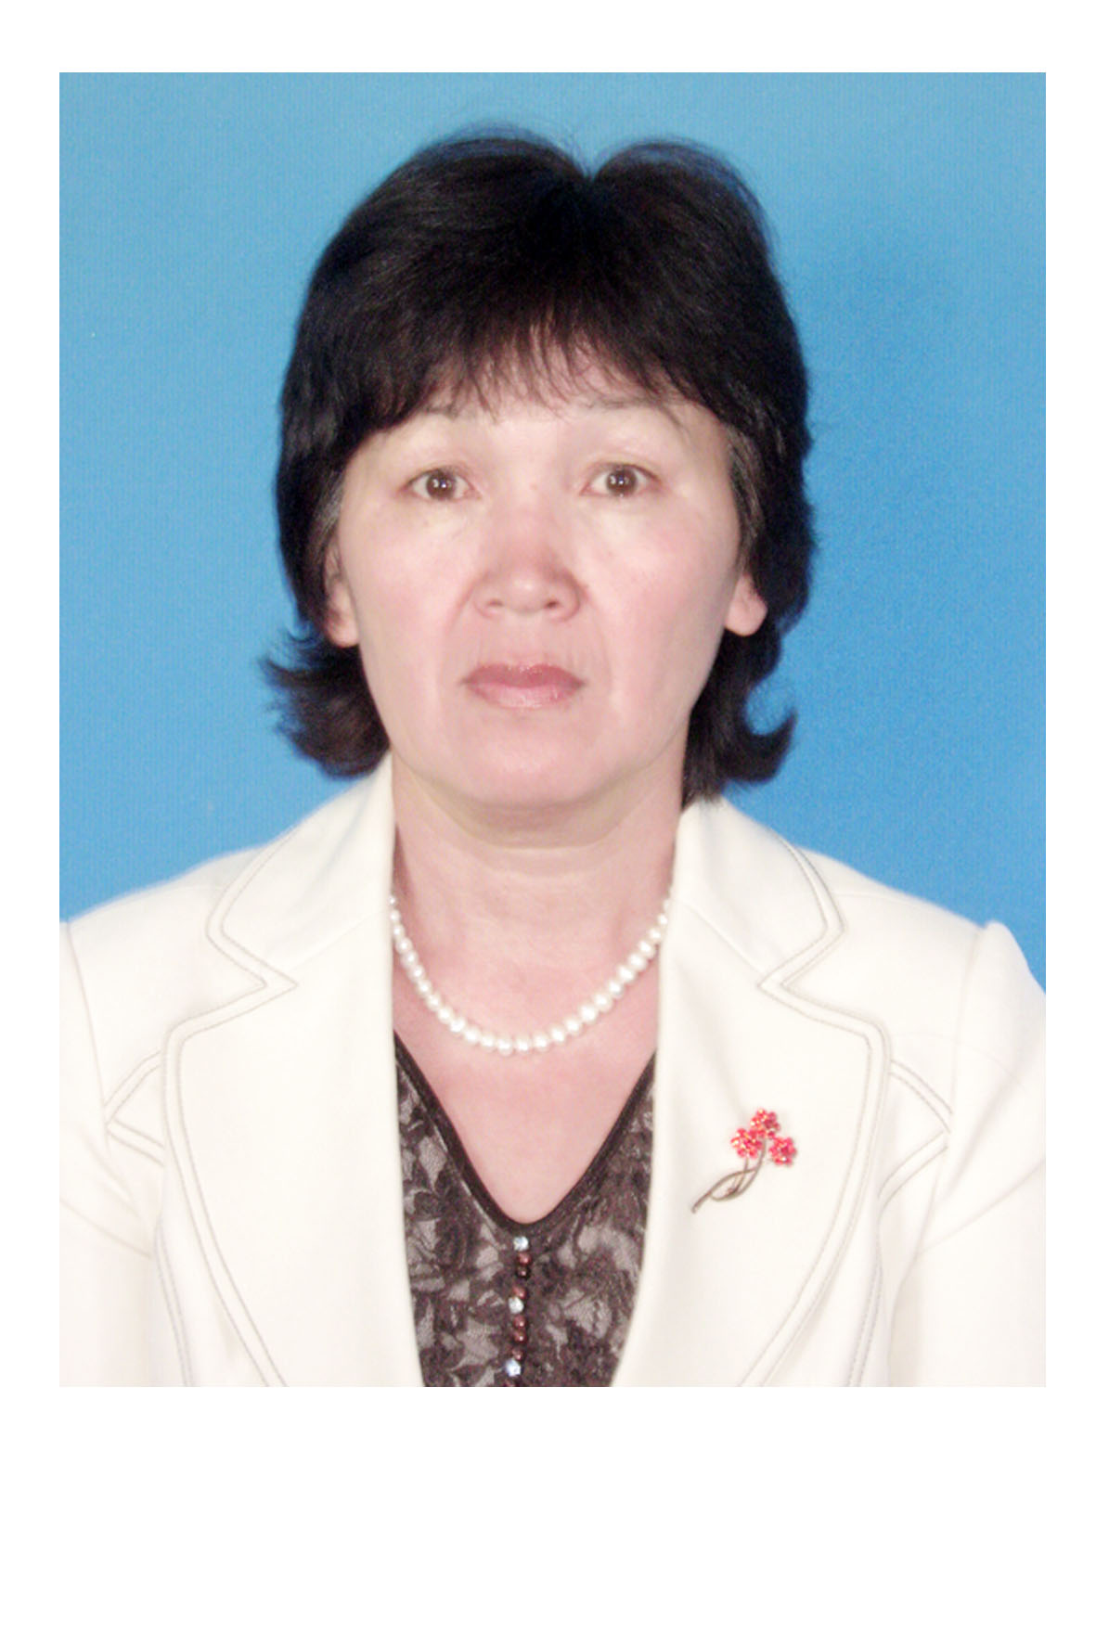  ФИО учителя: Рахимова Мая Садыковна |  | Раздел долгосрочного плана:  Литература и искусство.  Школа: КГУ «Общеобразовательная средняя школа № 60»  города Актобе
КЛАСС: 10 |  | Количество  присутствующих: |  |  | Количество  отсутствующих:
Тема урока |  | Искусство и его виды.
Учебные цели для достижения на этом уроке |  | 10.2.1 - владеть словарным запасом, включающим лексику научно- технической, общественно – политической и учебно-профессиональной тематики;  10.3.3 - формулировать вопросы по прочитанному тексту и отвечать на вопросы, используя информацию из текста для подтверждения своей точки зрения;  10.3.4. владеть стратегиями чтения, включая просмотровое чтение, сканирование и детальное чтение;
Цели урока |  | Все учащиеся смогут: заполнять пробелы, вставляя слова учебно-профессиональной тематики, учитывая структуру текста,  определить основную мысль и идею.
 |  | Большинство учащихся смогут: использует просмотровое чтение, сканирование и детальное чтение; озаглавливает, передает общее содержание, извлекает основную информацию, выделяет смысловые части, определяет основную мысль, находит скрытую информацию.
Некоторые учащиеся смогут: формулировать вопросы по прочитанному тексту и отвечает на вопросы, используя информацию, определяет идею аудиозаписи,использует информацию текста для подтверждения своей точки зрения,
составляет дискуссионную карту.
Критерий оценивания |  | Знание, понимание, применение
Языковая цель |  | Полиязычие:  Живопись- кескіндеме,painting,  скульптура-мүсін-sculpture,  искусство-өнер-art.
 |  | Основные термины и словосочетания: графика, живопись литература, скульптура, театр, кино,
Привитие ценностей |  | воспитывать эстетическую культуру. мастерство, продукт которого доставляет эстетическое удовольствие.  способность вызывать отклик у других людей.  процесс выражения внутреннего и внешнего мира в художественном образе.
Межпредметная связь |  | казахский язык, английский язык (перевод слов), информатика (видеоматериал)
Предыдущее обучение учащиеся понимают основную, детальную и скрытую информацию прослушaнного, прочитанного и / или aудиовизуaльного текста, делают выводы на основе полученных сведений, выражaют собственное мнение
План
Запланированные этапы урока | Виды запланированных упражнений на уроке |  |  |  |  | Ресурсы
Начало урока  3 мин.  Середина урока  8 мин.  12 мин.  12 мин.  Конец урока  5мин. | 1.Организационный момент.  2. Активатор.(К) «Таинственный предмет»  Рассмотреть картины и ответить на вопрос.  -Какую связь имеют данные картинки с темой урока?  (Задание направлено на определение темы урока)  10.2.1 - владеть словарным запасом, включающим лексику научно- технической, общественно – политической и учебно-профессиональной тематики;  І.Задание (Г). Работа с текстом. Стратегия « Письмо с дырками».  Заполнить пробелы , вставляя слова учебно-профессиональной тематики, учитывая структуру текста,  определить основную мысль и идею.  ...... возникал... на самом раннем этапе развтия общества, и вот уже на протяжений. тысячилетний является по словам А.В.Луначарского «автобиографией человеческого рода».  Искусство это художественное творчество вопроизведение реальности в образной форм.  Виды искусства подразделяются на звуковые (.........). Словесные (...........), изобразительные (.........., .........., ..........),зрелищные (......., ......), прикладные (........., ............ и пр.)  (Задание направлено на развитие речи, письма, креативного мышления)  Критерии Дескрипторы  Владеет словарным запасом, включающим лексику учебно-профессиональной тематики - учитывает структурутекста; - понимает основную мысль, идею текста; - находит подходящие по смыслу слова; заполняет пробелы.  10.3.3 - формулировать вопросы по прочитанному тексту и отвечать на вопросы, используя информацию из текста для подтверждения своей точки зрения;  IІ задание (П).Работа с аудиозаписью. Стратегия "Дискуссионная карта"  Прослушать аудиозапись, определить идею текста, составить вопросы, ответить на них, используя информацию из текста для подтверждения своей точки зрения. Составить дискуссионную карту по дискусионному вопросу "Да"- утверждение."Нет"-отрицание  Критерии Дескрипторы  формулировать вопросы и отвечать на вопросы. - определяет идею аудиозаписи; -использует информацию текста для подтверждения своей точки зрения; - составляет дискуссионную карту  (Задание направлено на развитие навыков ведения дилога и дискуссии с использованием аргументации)  10.3.4. владеть стратегиями чтения, включая просмотровое чтение, сканирование и детальное чтение;  III задание (Г) Работа с текстом. Стратегия «Виды чтения».  Прочитать текст, используя различные стратегии чтения, опираясь на памятку.  1 группа .Просмотровое чтение- ознакомление с содержанием текста  Озаглавить и определить общее содержание текста.  2 группа .Чтение сканирование-это быстрый просмотр с целью поиска слова, факта.  Прочитать текст, извлечь из него основную информацию, разделить на смысловые части.  3 группа. Детальное чтение. то же, что изучающее чтение  Прочитать текст, определить основную мысль текста, найти скрытую информацию.  (Задание направлено на развитие навыков чтения и анализа текста, расширение словарного запаса)  “Виды чтения” позволяет ученикам использовать умение чтения в условиях получения информации из текста, умение ее переработать.  Критерии Дескрипторы  Использует стратегии чтения. - озаглавливает; - передает общее содержание; - извлекает основную информацию; - выделяет смысловые части; - определяет основную мысль; - находит скрытую информацию.  Рефлексия (И). Стратегия «SMS-сообщение».  (Задание направлено на обобщение темы урока).  В конце урока важно подводить итоги, в ходе которого учащиеся пишут, чему научились, какие умения проявили, что понравилось.  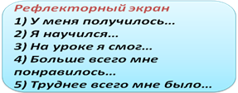  Ученикам предлагается на бумажных сотовых телефонах написать SMS –сообщение другу о том, как прошёл урок, оценить, как плодотворно он работал.  (Задание направлено на обобщение темы урока |  |  |  |  |   Текст  Учебник, с.6  Аудиокнига  «История искусств» (отрывок)  www.  Текст  Учебник с.6 (памятку надо)  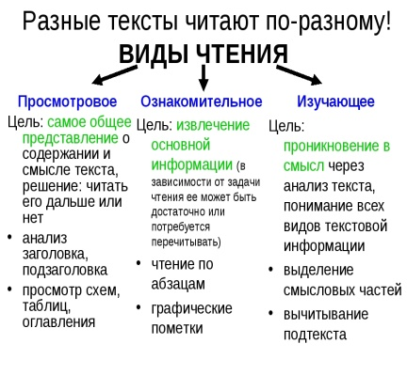  Стратегия «SMS-сообщение»S  Ax0lFHg0  
Дифференциация.  Каким образом вы планируете оказать больше поддержки?  Какие задачи вы планируете поставить перед более способными учащимися? |  |  | Оценивание.  Как вы планируете проверить уровень усвоения материала учащимися? |  |  |  | Здоровье и соблюдение техники безопасности
Дифференциация прослеживается уже в начале планирования Трудности вызвали при подборе активных методов обучения, соответствующих целям обучения. Решению этой задачи способствовали предоставленные тренером раздаточные материалы. С помощью моих коллег Айшуаковой Э.К.,Ерназаровой К.Г. и Дауленовой Б.Б. разобралась в постановке целей урока, поняла, что надо тщательно продумывать каждое задание и все должно работать на ожидаемый результат. В процессе микро преподавания набиралась опыта по применению стратегий обучения в ходе практических занятий в группе. Благодаря сотрудничеству с коллегами, разъяснениям тренера поняла, что она осуществляется не только разными заданиями, но и оцениванием, выводами, даже источниками информации. Стратегию «Виды чтения» посоветовала коллега. Хорошо изучила стратегию «Работа с видеоматериалом».Таким образом, могу сказать, что при составлении данного плана помогла обратная связь от коллег, тренера, а микро преподавание дало возможность глубже понять работу. |  |  | Задания оцениваются по критериям и дескрипторам. После каждого задания дается обратная связь.  Используются активные методы обучения:  Задание-активатор: Таинственный предмет»  Стартегия " « Письмо с дырками"  Работа с аудиокнигой: стратегия « Дискуссионная карта»  Работа стекстом: Стратегия «Виды чтения».  Рефлексия: Стратегия « SMS-сообщение». |  |  |  | Здоровьесберегающая технология  Используются формы работы:  Задание-активатор (К)  1 задание (П)  2 задание (Г)  3 задание (И)  Рефлексия (И)
Рефлексия по уроку |  |  |  | Цели урока соответствовали требованиям смарт.  Применялись активные методы обучения. Задания были направлены на развитие навыков мыслительной деятельности, исследовательских навыков, развитие речи, креативного мышления, на обобщение знаний, умений. При их планировании учитывалась дифференциация учащихся.  Все учащиеся смогли заполнить пробелы, вставляя слова учебно-профессиональной тематики, учитывая структуру текста,  определяя основную мысль и идею.  Большинство учащихся смогли использовать просмотровое чтение, сканирование и детальное чтение; озаглавливать, передавать общее содержание, извлекать основную информацию, выделять смысловые части, определять основную мысль, находить скрытую информацию.  Некоторые учащиеся смогли: формулировать вопросы по прочитанному тексту и отвечать на вопросы, используя информацию, определяя идею аудиозаписи, используя информацию текста для подтверждения своей точки зрения,  составляя дискуссионную карту.  Оказывалась поддержка учащимся. Учащиеся слаженно работали коллективно, в паре и индивидуально.Вступали в активный диалог.Урок прошел по плану.

